DISECCIÓN DEL CORAZÓN

1.- INTRODUCCIÓN
El corazón es el órgano que se encarga de la distribución de la sangre hacia el resto del organismo, está situado en el lado izquierdo de la cavidad torácica: sus paredes están formadas por el músculo cardiaco o miocardio, y protegidas externamente por el pericardio.
Está dividido por un septo para separar el lado derecho del izquierdo, cada uno de los cuales se divide a su vez en aurícula y ventrículo. La sangre venosa entra por las venas cavas a la aurícula derecha pasando al ventrículo derecho. De aquí sale por la arteria pulmonar hacia el pulmón donde se oxigena la sangre, retorna al corazón por las venas pulmonares hacia la aurícula izquierda. Pasa al ventrículo izquierdo y sale la sangre oxigenada por la arteria aorta hacia el resto del cuerpo. La dirección en que fluye la sangre está controlada por las válvulas.
2.OBJETIVOS:
Exploración externa e interna del corazón, con disección e identificación de las cavidades, válvulas, arterias y venas.
3 .MATERIAL NECESARIO:
- Corazón de cerdo. - Material de disección: tijeras, bisturí, pinzas. - Bandeja de disección.
4.DESARROLLO DE LA PRÁCTICA:
1.- Quitar con ayuda de los dedos las acumulaciones de grasa que recubren el corazón, lavándolo después bajo el grifo.
2.- Posteriormente se orientará el corazón, para lo cual obsérvese que tiene una cara más plana (cara posterior) y otra más convexa (cara anterior) y acabada en punta en el extremo inferior. Colocar el corazón sobre la bandeja de disección, descansando sobre la cara posterior.
3.- Identificar externamente las partes del corazón, así como los vasos que entran y salen de este órgano.
A) Cara anterior (figura 1) B) Cara posterior (figura 2)
4.- Con las tijeras gruesas se dará un corte siguiendo la línea A de la figura 1, iniciándose en la arteria pulmonar. Se descubrirá el ventrículo derecho: observar las válvulas sigmoideas o semilunares en la base de la arteria y la válvula tricúspide, que comunica este ventrículo con la aurícula derecha.
5.- Realizar otro corte siguiendo la línea B de la figura 1, iniciándose en la arteria aorta. Se descubrirá el ventrículo izquierdo: observar las válvulas sigmoideas en la base de la aorta, los orificios de salida de las arterias coronarias y la válvula bicúspide o mitral.
Comparar el diferente grosor de la pared de ambos ventrículos y dar una explicación sobre esta diferencia.
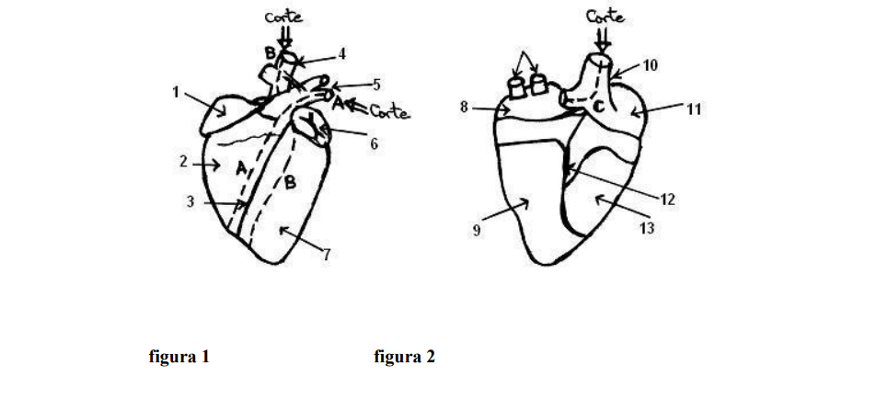
6.- Hacer un corte en ángulo siguiendo la línea C de la figura 2. Se abrirá la aurícula derecha: observar la pared interna de la aurícula y, si es posible, la entrada de la vena coronaria (recubierta de una pequeña válvula) y la fosa oval, que consiste en un residuo de la comunicación entre ambas aurículas durante la vida fetal del animal.

5. CUESTIONARIO
ANTES de realizar la disección de corazón contesta a las siguientes preguntas.
-¿Qué función tienen los vasos sanguíneos que rodean al corazón?
- A qué cavidades cardíacas llegas si introduces un lápiz por:
la aorta : .....................................................................
por la arteria pulmonar:...............................................
por las venas pulmonares :...................................
por las venas cavas:......................................................................
DESPUÉS de realizar la disección del corazón contesta a las siguientes preguntas.
-¿Por qué las paredes de los ventrículos son más gruesas que las de las aurículas?
-¿Cuál de las dos cavidades ventriculares es más grande y por qué?
figura 1 figura 2
Prácticas Biología y Geología 3º E.S.O
-¿Qué son y qué función tienen los repliegues membranosos que se observan en la base
de la arteria aorta?
-¿Qué diferencias se pueden observar entre la válvula mitral y la tricúspide?
Tomado de https://biocia.files.wordpress.com/2011/01/prc3a1ctica-2-diseccic3b3n.pdf

